POTRAVINOVÁ SBÍRKA

PRO ZVÍŘATA V NOUZI

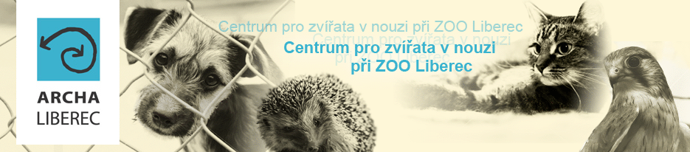

!!!Snadný způsob jak pomoci!!!

7.12.2018 pojedou děti z Přírodovědného kroužku Dolní Bousov na exkurzi do libereckého Centra pro zvířata v nouzi Archa Liberec. Činnost centra jsme se rozhodli podpořit formou sbírky potravin vhodných pro zvířata.

**Co darovat? Cokoli, co je určeno pro zvířata.**

**Slunečnice, proso, ovesné vločky, lískové, vlašské oříšky i ve skořápce, jablka, mrkev, směsi pro králíky, morčata, papoušky…..**

**Krmivo pro kočky a pejsky – konzervy, kvalitní granule, zalévací těstoviny, pamlsky….**

**Kde jídlo darovat?**

Potraviny ukládejte do 6.12.2018 na místech k tomu určených – ve vestibulu školy (hned za dveřmi) a v obchodě Chovatelské potřeby přímo na náměstí.

*Za všechny dary předem děkují Lenka Hejnová, Pavla Bartková, děti z Přírodovědného kroužku a hlavně jejich budoucí konzumenti!!!*